Шифр – втрачений інстинкт

«Чайлдфрі як соціальний феномен
(Ґендерні особливості ставлення студентської молоді)»

ЗМІСТ
Вступ ……………………………………………………………………  Розділ 1. теоретичне підҐрунтя чайлдфрі як соціального явища……………...................................................  - Рух чайлдфрі – феномен суспільства …………………………. …  - Вплив ґендерних стереотипів на розвиток руху чайлдфрі: аналіз соціальних досліджень….…………………….......................  Розділ 2. вивчення Ґендерних особливостей ставлення студентської молоді до руху чайлдфрі................................................................................................  2.1 Методологічне обґрунтування та аналіз дослідження ставлення студентської молоді до чайлдфрі ……………..…………………  2.2 Характеристика проекту «Центр підтримки студентських родин із дітьми» Херсонського державного університету ……………  Висновки................................................................................................... Список використаної літератури…………………………..  Додатки ………………………………………………………………….  Додаток А. Обкладинка американського журналу «Time» 2013 року, темою випуску став феномен чайлдфрі…………………………………  Додаток Б. Портрет німецького філософа ХІХ ст. Артура Шопенгауера………………………………………………………………  Додаток В. Анкета для виявлення ставлення студентської молоді до руху чайлдфрі …………………………...…………………………………..  Додаток Г. Результати анкетного опитування студентів ХДУ з метою визначення ставлення студентської молоді до руху чайлдфрі…………  Додаток Ґ. Комплексна програма формування позитивного ставлення до батьківства у студентському середовищі Херсонського державного університету ……………………………………………………………….. | 3  7  7  13  21  21  28  32  34  38  38  39  40  41  51
ВСТУП
Актуальність дослідження. Нині Україна переживає глобальні виклики, причини цього явища полягають не тільки у світових тенденціях і прорахунках внутрішньої політики: на економічну ситуацію негативно впливає й демографічна криза, що охопила всю територію нашої країни; також викликає занепокоєння стан репродуктивного здоров`я дітей і молоді, поширення норм поведінки, які унеможливлюють покращення демографічної ситуації, високий рівень розлучень, пізні терміни народження першої дитини, зрештою, заміна цінностей родини цінностями «робота», «кар’єра» тощо.
Сучасне суспільство характеризується стрімкими трансформаціями в усіх своїх сферах, та у сімейній сфері зокрема. Структура та функції сучасної сім’ї помітно відрізняються від сімей не тільки ХІХ, але й ХХ століття. Якщо у ХХ столітті ми бачили руйнацію традиційної патріархальної родини, то ХХІ століття характеризується поступовою руйнацією нуклеарної сім’ї. Межі сім’ї поступово розмиваються. Також трансформації набуває ставлення до бездітності. Все більше людей дітородного віку вважають доцільним відмовитись від виконання батьківської функції.
Чайлдфрі (з англійської сhildfree – вільні від дітей) – відсутність дітей та свідоме небажання їх мати. При цьому мова іде не про тих людей, які свідомо відкладають народження дитини на потім та тих, хто не може мати дітей, а про тих, хто не бажає їх мати взагалі. Рух чайлдфрі у західних країнах постійно поширюється. Серед українців кількість тих, хто називає себе чайлдфрі теж зростає. Представники цієї течії створюють свої спільноти в інтернеті, спілкуючись на форумах та в блогах. Серед чайлдфрі є як одинокі люди, так і подружні пари.
Для сучасної України поняття чайлдфрі, як мінімум, є дивним. Тим часом, в Європі вже давним давно відомим є бажання людей не заводити дітей. Як правило, якщо у людини виникає бажання відмовитися від своєї дитини або зовсім ніколи не виховувати маленьку крихітку, то це сприймається нею як те, що вона одна така на весь світ, що її ніхто ніколи не зрозуміє.
Однак, в нашому суспільстві таких людей багато і практично ніхто з них не знає про існування в світі цілих організацій чайлдфрі. Мати дитину – це щастя, а найвище призначення жінки – стати матір’ю. Обидва цих постулати з дитинства стають відомими кожній людині. Як правило, виростаючи, вчорашні хлопчики й дівчатка не виявляють спротив голосу природи і суспільній моралі. Однак існують і такі люди, які зробили для себе інший свідомий вибір – на користь життя без дітей.
Рух чайлдфрі зародився в Америці, де суперечливе соціальне суспільство, що виводить з гіпертрофованого статусу фемінізм, гомосексуалізм і тепер батьківство: чайлдфрі з’явилося на противагу стандартним сімейним парам і послужило викликом загальноприйнятим нормам і цінностям.
Дослідженню ґендерних проблем та формуванню ґендерної політики в нашій державі присвячені праці К. Левченко, І. Лазар, Г. Даудової, Л. Кобелянської, Л. Кормич, А. Комарова, М. Орлик та інших науковців.
Для українського суспільства чайлдфрі – це нова, невідома грань сімейних відносин, але дослідити цей феномен практично ніхто не намагався, що дозволяє вважати дану тему актуальною у теоретичному та практичному вимірі. Дослідженням проблеми присвячені праці Будафенко А., Кудіна В., Мізай Я., Петрова С., Печончик Т., Попенова Н., Потапова Т., Проскура І., Шаповал А., що носять переважно публіцистичний характер.
Актуальність нашого дослідження зумовлена тим, що рух чайлдфрі нове поняття і можливо для багатьох абсолютно не відоме, але воно дуже швидко і стрімко починає набирати популярність серед молоді. Вивчення ставлення студентів до чайлдфрі дозволить зрозуміти, як вони ставляться до життя без дітей. Проблемою дослідження є відсутність даних про ставлення студентів до руху чайлдфрі в Україні. Актуальність вищесказаного зумовило вибір теми дослідження «Чайлдфрі як соціальний феномен (ґендерні особливості ставлення студентської молоді)».
Мета дослідження: теоретично обґрунтувати та ескпериментально перевірити ґендерні особливості ставлення студентської молоді до руху чайлдфрі, розробити проект роботи «Центру підтримки студентських родин із дітьми» ХДУ та комплексну програму формування позитивного ставлення до батьківства у студентському середовищі Херсонського державного університету.
Досягнення поставленої мети дослідження потребували послідовного розв’язання таких завдань:
      - розкрити поняття «рух чайлдфрі» як феномену суспільства;
      - висвітлити результати соціальних досліджень щодо впливу ґендерних стереотипів на розвиток руху чайлдфрі;
      - емпірично дослідити ґендерні особливості ставлення студентської молоді до руху чайлдфрі;
      - на основі результатів емпіричного дослідження розробити проект «Центр підтримки студентських родин із дітьми» ХДУ та комплексну програму формування позитивного ставлення до батьківства у студентському середовищі Херсонського державного університету.
Об’єкт дослідження – чайлдфрі як соціальне явище.
Предмет дослідження – ґендерні особливості ставлення студентів до чайлдфрі.
Для розв’язання поставлених у дослідженні завдань було використано комплекс методів: теоретичні: аналіз соціологічної, психологічної та публіцистичної літератури; класифікація, порівняння та узагальнення з метою з’ясування змісту основних понять дослідження, обґрунтування сутності та особливостей чайлдфрі як соціального явища; емпіричні: анкетне опитування студентів, які навчаються у Херсонському державному університеті (для збору фактичного матеріалу); збір і аналіз інформації, методи обробки та аналізу даних, метод побудови теорії (гіпотези), метод контент-аналізу тощо.
Практична значущість роботи полягає у тому, що результати дослідження (як теоретичні, так і практичні) можуть бути використані викладачами та студентами під час викладання та підготовки до семінарських занять з дисциплін «Теорії ґендеру», «Філософія та соціологія сім’ї», «Ґендерні дослідження», «Сімейне право» тощо.
Запропонований авторкою проект «Центр підтримки студентських родин із дітьми» ХДУ та комплексна програма формування позитивного ставлення до батьківства у студентському середовищі Херсонського державного університету може бути впроваджений у роботі зі студентськими родинами, які мають власних дітей, різних навчальних закладах.
Структура та обсяг роботи зумовлені специфікою її предмета та логікою розкриття теми, а також метою й завданнями дослідження. Робота складається зі вступу, двох розділів, списку використаної літератури (39 джерел) та додатків.

Розділ 1
теоретичне підҐрунтя чайлдфрі як соціального явища

  - Рух чайлдфрі – феномен суспільства

Ціннісна ієрархія індивідуальної свідомості та загальнолюдська система цінностей зазнали перебудов під впливом суспільних перетворень та негативних явищ повсякденного життя. Тож ціннісні переорієнтації стосуються й сім’ї. Інтерес до феномену сім’ї та цікавість до вивчення її природи є перманентним і підтримується через її багатофункціональність, багатошаровість та унікальну посередницьку роль як соціокультурного явища між особистістю та суспільством. Сім’я є утворенням, аналіз якого потребує мікроаналізу та макроанілізу. Сучасна криза сім’ї зумовлена рядом суперечностей, перш за все, між суспільством і самою сім’єю. Нові вектори дослідження спрямовані на вивчення кризових змін, деструктивних процесів і трансформацій на тлі здобутків сучасного суспільства.
Ідеологія «дітовільних» людей бере свої корені з демографічної теорії, створеної наприкінці ХVIII століття англійцем Томасом Мальтусом. Згідно з нею, ріст населення планети значно перевищує зростання продуктів харчування, що у майбутньому призведе до голоду, якщо вчасно не зупинитися. Мальтус настійно пропонував бідним верствам населення обмежити дітонародження за допомогою статевого утримання, а його послідовники – неомальтузіанці – пропонували використовувати для цієї мети нешкідливі засоби контрацепції. Також у філософії існує така концепція, як «антинаталізм», послідовники якої негативно оцінюють відтворення потомства у принципі, аргументуючи це тим, що кожна новонароджена людина заздалегідь приречена на страждання. На думку антинаталістів, використовуючи цей підхід на практиці, можна вирішити проблеми перенаселення та виснаження енергетичних ресурсів у низці країн.
За однією із версій, термін «childfree» (вільний від дітей; бездітний) був придуманий у 70-х роках на противагу слову «childless» («бездітний») нині неіснуючої The National Organization for Non-Parents (Національної Організації для Небатьків). Її творці – американки Еллен Пек і Ширлі Радлов – обґрунтовували свої ідеї таким чином: «На початку 70-х років тридцятирічна жінка, яка не має дітей, сприймалася як неповноцінна. Виправданням її бездітності люди вважали погане здоров'я, нетрадиційну сексуальну орієнтацію, психічні захворювання, зловживання алкоголем або наркотиками. Нікому і в голову не приходило, що жінка не має дітей з однієї простої причини – у неї немає бажання» . Основною метою організації було довести суспільству, що відмова від материнства – це нормально [33].
Особливу популярність ідеологія «childfree» набула у 1990-ті, коли вчителька молодших класів Леслі Лафейетт із Каліфорнії сформувала одну із перших сучасних груп чайлдфрі, the Childfree Network (CFN). Організація категорично відкидала дітонародження як обов'язок кожної жінки, боролася за дозвіл абортів і зменшення вікового порогу на стерилізацію.
У 2004-му році чайлдфрі-рух прийшов і на територію України, що виявилося у створенні різних тематичних інтернет-ком’юніті, форумів і груп у соціальних мережах. На даний момент особливої ​​участі у суспільному житті вітчизняні послідовники руху не беруть, максимум виступають у телевізійних ток-шоу або висловлюють свої думки в інтернеті, проте ще все попереду. До прикладу, нещодавно в Україні з’явилася перша чайлдфрі-консультант, яка завдяки спеціальній методиці допомагає визначити жінці, чи варто їй заводити дітей.
Західні активісти руху, у свою чергу, поводяться набагато активніше, наприклад, вимагають від уряду скасувати соціальні та податкові привілеї для співгромадян, які мають дітей. До речі, вони вже змогли домогтися багато чого – у Європі та Америці вже є цілі мережі готелів, у які не допускаються постояльці з дітьми молодше 10/12/16 років, у багатьох музеях існують певні години, коли не допускаються шкільні групи, також існують ресторани і кінотеатри, куди не пускають з малюками, авіарейси та залізничні вагони винятково для дорослих. Останнім часом поширення набуває чайлдфрі-рух і в західних засобах масової інформації, прикладом чого є обкладинка американського журналу «Time» 2013 року, де темою випуску став феномен чайлдфрі (Додаток А).
Ідейні прибічники чайлдфрі заявляють: ми вас не чіпаємо, не чіпайте й ви нас, а дайте можливість вільно обирати власний шлях. Їх не лякають факти про те, що населення України щорічно скорочується приблизно на 200-250 тис. осіб, а станом на 1 вересня 2009 року в країні замість колишніх 52 млн. проживало трохи більше 46 млн. людей. Кажуть, навіщо плодитися у бідності та перенаселяти й без того стражденну планету, на якій живуть майже 7 мільярдів людей? [33].
Звичайно ж, в усі часи існували люди, які добровільно обирали бездітність. Однак якщо чайлдфрі минулих епох це, в основному, «багаті і знамениті», наприклад, письменники, філософи (Додаток Б), вчені, актори, то сьогодні типовий чайлдфрі – це звичайний житель великого міста зі середньостатистичними доходами, який намагається побудувати кар'єру і не бажає витрачати час на когось ще, крім себе і свого партнера.
А ще декілька десятків років тому у суспільстві косо поглядали на молоді сім’ї, що відкладають народження дитини «на потім», а особливо – на молодих дівчат, які не виконали своє «призначення» до 25-ти років. Якщо говорити про простих людей минулих століть, то їм і в принципі не спадало на думку, що дітей можна не заводити, а материнство беззастережно вважалося мрією будь-якої жінки. Причому ніхто ніколи не звертав увагу на рівень доходу у родині та на низьку якість медичного обслуговування – народжували скільки хотіли і скільки могли.
Серед головних принципів чайлдфрі визначають:
- живи сам та не заважай жити іншим;
- найпоширеніші причини відмови від народження: небажання жертвувати особистим простором заради дитини, відсутність вагомої причини мати дітей, небажання втрачати час, бридливість до дітей, наявність домашніх улюбленців, висновки зі спостережень за дітьми близьких чи друзів;
- серед чайлдфрі є люди, котрі мають дітей, а також ті, хто симпатизує чужим чадам, однак не хоче мати власних;
- свідомо бездітних (childless) слід відрізняти від тих, хто не може мати дітей за станом здоров’я;
- дослідження довели: більшість вільних від дітей мають вищу освіту (іноді не одну), високооплачувану роботу, проживають у містах та часто відмежовуються від релігії, такі пари мають ліберальні погляди на життя та відмовляються від традиційних ґендерних ролей [10].
Можливо, хтось вважатиме філософію чайлдфрі справжнім маразмом, а хтось скаже: нормальна ідея, чому ні? Навіщо хворим і вбогим народжувати дітей, свідомо прирікаючи їх на страждання і таке ж складне життя? Навіщо, знаючи, що ніколи не зможеш стати нормальним батьком, все одно заводити дитину, а потім підкидати її до притулку?
Між іншим, саме у такому принципі і полягає відмінність мотивації українців та європейців у разі вступу до лав чайлдфрі. Якщо серед останніх все частіше виникають так звані «кідалти» (від англійського «kid»&«adult») – дорослі діти, які хочуть вдаватися до розваг і жити тільки для себе все життя і яким потомство, відповідно, ні до чого, то в українців головним чинником відмови від дітей стає далеко не егоцентризм. Наші люди просто бояться не забезпечити своїй дитині гідне майбутнє.
Вказуючи на причини, що спонукають людей ставати чайлдфрі, а також чи можна відмову від дітей вважати психічним розладом, цікавою видається думка психолога, психотерапевта, гештальт-терапевта М. Фризюка: «Однозначно відповісти, чому люди не хочуть мати дітей, звичайно, складно, адже кожен випадок індивідуальний. Таких причин може бути кілька. Одна із найпоширеніших – це вільний вибір, коли люди виходять з особистих цінностей і особистої свободи. Рух чайлдфрі ґрунтується на такій ідеї: «Я хочу прожити життя для себе». Що означає – гедоністично, у задоволеннях, нічим себе не ущемляючи і не зв’язуючи якимись позамежними обов’язками. У цьому навряд чи можна шукати якийсь невроз, хоча бувають і такі випадки. Ця ідея не нова і склалася історично, просто зараз набагато більше людей її підтримують. Інша причина – це різноманітні страхи. Це страх мати дітей у принципі, страх перед вихованням дитини, страх бути відповідальним, страх не надати належне виховання і освіту тощо. Наступна причина – низька самооцінка. Люди формулюють цю позицію таким чином: «Я сам хворий чи хвора, мене батьки погано виховали, не хочу виростити ще одного каліку». Але ці люди вибирають не лікування (тобто роботу над проблемами з адаптацією і самооцінкою), не прагнення навчитися стати гідними батьками, а відмову від дітей у принципі. Це, до речі, невроз, властивий більшості людей. Людина хоче, але не може, і тому робить висновок, що не хоче» [33].
Основна претензія, яку зазвичай висувають чайлдфрі, – це обурення з приводу їхніх знущань над так званими «дітними», розміщення у тематичних ком’юніті невдалих фотографій дітей і грубих коментарів до них, «наїзди» на тих, хто вважає материнство або батьківство своїм покликанням тощо. Психолог М. Фризюк упевнений, що подібні знущання – це вже збочення основної ідеї чайлдфрі. «Чайлдфрі – це свобода від дітей, це не означає, що діти жахливі і їх потрібно ненавидіти, що інші люди не мають права мати дітей... Адже це особистий вибір. А якщо чайлдфрі говорять не тільки те, що вони самі хочуть прожити життя без дітей, але й інші не повинні цього робити, а діти взагалі виродки, то це вже інша річ. Тут можна говорити про глибокі неврози, пов’язані з гнівом і образою. Подібні люди найчастіше мають тяжкі травми у минулому і вони не просто захищаються тим, що проживуть своє життя без дитини, а й починають атакувати інших людей і особливо дітей, сприймаючи їх як небезпечних, неприйнятних, таких, що не мають права на існування» [33].
Як показує практика, коли чайлдфрі зустрічають для себе гарну пару, вони дуже швидко змінюють свої погляди і цілком можуть через якийсь час завести дитину. Більш серйозною є проблема, коли люди хочуть мати дітей, але не можуть з якихось причин. Саме у цьому випадку, на думку фахівця, є сенс створювати соціальні рухи і допомагати таким парам. А ось переконувати людей, які глибоко впевнені у тому, що не хочуть мати дітей, – просто немає сенсу [33].
Народжувати дітей просто так не відповідає філософії чайлдфрі. Народивши малюка і не створивши йому мінімальних умов для життя і розвитку, або, ще гірше, викинувши на вулицю, ми не подолаємо демографічної кризи і не зробимо дитину щасливою. Тут складно заперечити, це справді так. Але чи не обманюємо ми, замовчуючи про модну тенденцію загального інфантилізму, підтримки ідеї «недорослення», життя заради задоволень? Адже народжували люди і в війну, і в голод, і в періоди епідемій. І не боялися відповідальності за долю своїх дітей, хоча мали на те повне право. Виходить, чим комфортнішим стає життя, тим менше у людей бажання взагалі будь-яким чином напружуватися? Тут уже, напевно, криза не демографічна, а ідеологічна. А боротися з нею в Україні, де інститут сім’ї завжди був священним, дружина – насамперед матір’ю, а діти зі всіма своїми проблемами – радістю, справа і зовсім невідкладна.
Серед відомих людей свідомо бездітними є телеведуча Опра Вінфрі, колишня Держсекретар США Кондолізза Райс, актори Крістофер Уокен та Джордж Клуні, акторки Хелен Міррен, Вайнона Райдер та Ева Мендес, режисер Квентін Тарантіно та інші.
Таким чином, сьогодення європейської людини відрізняється безліччю відкритих можливостей. Суспільство прийшло до того, що людина повинна мати вибір. Особа вільна обирати професію, стиль життя, сексуальну орієнтацію, партнера, хобі, вільна бути дивною, приєднуватись то тієї чи іншої субкультури. Все це суспільство більш-менш дозволяє особистості. Але людина, а особливо жінка, яка заявляє оточуючим про своє небажання мати дитину, стикається з поширеним суспільним осудом. Адже, таких людей стає все більше, і вони створюють феномен, який ми і називаємо сhildfree.

  - Вплив ґендерних стереотипів на розвиток руху чайлдфрі: аналіз соціальних досліджень

Життя в суспільсві підкорено певним стереотипам, що історично склалися і закріпилися в нашій свідомості. У широкому сенсі стереотип – це традиційний, звичний канон думки, сприйняття і поводження. Стереотипи як підсвідомі стандарти поводження відіграють негативну роль у ситуаціях, де потрібна повна інформація й об’єктивна оцінка; іноді стереотипи, як певні застиглі конструкти, сприяють виникненню й закріпленню упереджень, ворожості лдо нового.
Тут слід зазначити про ґендерні стереотипи, що визначають напрям стереотипного мислення в суспільстві та сім’ї. Оскільки сім’я є невід’ємною його одиницею, то ж певні соціальні стереотипи (куди входять і ґендерні) проектуються і на сімейні відносини. Отже, механізмом, що забезпечує закріплення й трансляцію з покоління в покоління ґендерних ролей, є ґендерні стереотипи. ґендерні стереотипи – внутрішні установки щодо місця, ролі, значення чоловіка та жінки в суспільстві, сім’ї. Стереотипи – є найбільш складною умовою в створенні принципово нових відносин у соціумі і переході до якісно нової демократичної держави [2, 6].
На сьогодні в нашому суспільстві відбуваються процеси демократизації і гуманізації, що сприяють створенню рівних можливостей для реалізації особистості незалежно від соціального положення, національності, віку, статі. Справжня гуманізація передбачає подолання стереотипів, що століттями існували в свідомості і установлення ґендерної рівності у всіх сферах суспільного життя.
Ґендерні стереотипи як соціальні норми мають надзвичайну стійкість і відтворюються з покоління в покоління. Найстійкіші гендерні стереотипи засвоюються саме у дитинстві: у сімейному колі, у дитячих садках та в школі, а потім переносяться у доросле життя, у власну родину.
Взагалі гендерні стереотипи поділяють на три групи:
- стереотипи маскулінності-фемінності (нормативні уявлення про соматичні, психічні, поведінкові властивості, що є характерними для чоловіків і жінок, зокрема: чоловіки домінантні, незалежні, агресивні, самовпевнені, схильні міркувати логічно, здатні керувати своїми почуттями; жінки – пасивні, залежні, емоційні, турботливі й ніжні);
- стереотипи щодо змісту праці (для жінок – традиційною вважається виконавча, обслуговуюча діяльність, а для чоловіків – діяльність інструментальна, творча, керівна);
- стереотипи, що повʼязані із закріпленням професійних і сімейних ролей відповідно до статі (для чоловіків головними ролями є професійні, а для жінок – сімейні (народження дитини)) [14]. Рух чайлдфрі є прикладом протистояння людей останньому стереотипу.
За 20 останніх років українців стало майже на 7 мільйонів менше. На думку демографів, щоб виправити ситуацію і захистити націю від вимирання, кожна українка повинна народжувати мінімум по три дитини: дві за себе і чоловіка, а одну – для зросту демографії. Але про те, щоб заводити по троє дітей, у нашій країні взагалі не йдеться. Згідно з результатами соціально-демографічного дослідження «Сім’я і діти» Інституту демографії та соціальних досліджень ім. М. В. Птухи НАНУ, серед основних перепон для народження бажаної кількості дітей українці називають недостатню матеріальну забезпеченість сім’ї, невирішені житлові проблеми, побудову кар’єри, а також інфраструктурні проблеми – відсутність місць у садочках і школах.
Крім того, як свідчать дані Держкомстатистики, незважаючи на те, що з кожним роком народжуваність в Україні зростає, у містах жінки народжують набагато менше. Приміром, у 2011-му році у селах народилася 1,801 дитина (у 2010-му році 1,770), у містах народилося 1,317 дітей (у 2010-му році 1,308). Причини такого розриву у цифрах очевидні – у місті жінкам не до дітей. Тут спочатку робота, а вже потім, коли обзаведешся будинком, дачею і ще, бажано, чоловіком з яхтою, можна подумати і про потомство.
Сучасні жінки все частіше відмовляються народжувати. Як свідчать результати соціально-демографічного дослідження «Сім’я і діти» Інституту демографії та соціальних досліджень ім. М. В. Птухи НАНУ, майже півмільйона українців взагалі не бажають мати дітей, причому тільки 17% жінок не народжують через проблеми зі здоров’ям. Решті заважає або економічна нестабільність, або особиста філософія. Демографи вважають, що саме розширення свободи вибору у питаннях відтворення потомства і лібералізація цієї сфери все більше впливає на процес народжуваності в Україні. Однією із найпопулярніших тенденцій нашого століття стала свідома відмова від можливості мати дітей, що втілилася в ідеології «чайлдфрі».
Науковці називають виникнення і зміцнення чайлдфрі демографічною характеристикою сучасності, коли молодь та люди зрілого віку найбільше цінують особисту свободу. За результатами дослідження «Сім’я і діти», проведеного Інститутом демографії та соціальних досліджень НАНУ у квітні 2008 року, 1,2% усіх респондентів вважають найкращою сім’ю без дітей [10]. Притому 35% респондентів з тих, що бачать бездітну родину ідеальною, висловили бажання «зосередитися на власних інтересах» та «мати більше вільного часу». Виділили вчені й окрему специфічну групу. На думку її членів, у сучасній сім’ї в ідеалі не має бути дітей, і, навіть за наявності всіх необхідних умов вони не хотіли б мати дітей. Частка таких респондентів склала 0,3% від загальної чисельності. Тож саме на такому рівні дослідники з НАНУ пропонують оцінювати розповсюдженість чайлдфрі в Україні.
На думку львівського психолога та психотерапевта Валентини Паробій, існує ціла низка причин на поширення ідей свідомої бездітності. Це й посилений вплив західного способу життя, і дедалі менш сувора регламентація інституту сім’ї. Молоді люди частіше надають перевагу громадянському шлюбові та спільному проживанню, ніж офіційній реєстрації. Через це родичі вже не можуть чинити такого тиску на молодят, мовляв, «а коли ж у вашому гніздечку з’являться пташенята?», - каже В. Паробій [10].
Серед інших причин виділяє психологиня зміну інформаційного суспільства на емоційне, більшу вагу здобуває саме отримання задоволення, емоцій, вражень тут і тепер. Сприяє цьому ціла індустрія розваг – починаючи з мас-медіа й кіно і завершуючи екзотичним туризмом і вживанням психотропних препаратів. Підвищення купівельної спроможності примножує потреби, що «необхідно» задовольнити до народження дітей. Не останню роль, за словами психолога, відіграє й поява так званих «кідалтів» чи дорослих дітей. Просто гра (в широкому сенсі) є пріоритетною для кідалтів. Як наслідок, заводити дітей для них – завелика відповідальність і дуже сумнівна розвага. В основі чайлдфрі лежить або яскраво виражена споживацька позиція, або фобія, або філософія, або депресія. Спитайте будь-яку вагітну або й її чоловіка – у них купа страхів, але переборюючи їх, особистість розвивається розумово і емоційно. Люди, які обирають позицію чайлдфрі, залишаються у чомусь дітьми [10].
Чайлдфрі викликає шалену агресію з боку загалу, що зустрічає супротив оточуючих. Люди добровільно відмовляються від радощів життя. Ось монахів же поважають. В Україні народжуваність низька, але разом з тим вже говорять про перевантаження планети людьми. Думаю, крім себе самих, чайлдфрі нікому не заважають так само, як, наприклад, чесні гомосексуалісти.
За словами В. Паробій, жінки найуразливіші для ідей чайлдфрі між 23 і 35 роками, тобто в період між закінченням навчання, здобуттям і опануванням професії і певною фертильною межею. У чоловіків після 30-ти також можлива зміна ставлення до дитини, коли вони можуть прагнути не просто дитини, а, наприклад, спадкоємця. Кожна друга молода дівчина непокоїться сумнівами – варто чи ні? І причини на це у жінок, які значно частіше відвідують психотерапевтів, різняться.
На кожного бажаючого досхочу пожити для себе знайдеться і той, хто відмовляється від потомства через інші мотиви. Так, уже згадане дослідження НАНУ «Сім’я і діти» довело: більшість тих, хто вважає найкращою родину без дітей (1,2%) насправді є вимушено бездітними. За даними науковців, серед цієї кількості осіб переважали ті, хто вважають недостатнє матеріальне забезпечення та невирішеність житлової проблеми основними перепонами для народження дитини [10]. Адже поява дитини накладає не тільки особисту, а ще й фінансову відповідальність. Саме тому багато українців репродуктивного віку відмовляються від народження нащадків або ж відкладають його на кілька років.
Так, наразі в Європі середній вік жінки для народження первістка є 25 років, а граничною віковою межею є вік 39-41 рік. Якщо ще кілька років тому в Україні народжували в 20-23 роки, то минулорічні дослідження НАНУ підтверджують: для українок вікові орієнтирі народжуваності змістилися. Сьогодні вони знаходяться на приблизно такому ж рівні, як і для європейок [10].
Власна неготовність народжувати дитину, на думку психологів, часто приховуається під причинами, що з дійсними психологічними передумовами не мають нічого спільного. Наприклад, для створення повноцінної сім’ї мало однокімнатної квартири, чи відсутність автомобіля, чи нова сходинка у кар’єрі, чи несприятлива політична ситуація – причин може бути безліч, навіть особливості гороскопу. Насправді ж за цим усім можуть стояти підсвідомі страхи, залежність від власних батьків, особистісна слабкість і неспроможність прийняти відповідальність. Вони не зникатимуть ані з появою кращого житла, ані з новими звершеннями на професійній арені.
У психотерапевтичній практиці часто трапляються випадки, коли розв’язання заплутаних стосунків із матерями, «позбавлення» ненароджених дітей (аборти, викидні), одужання від депресій, через які часто жінки тікали у роботу, психологічне дорослішання, коли внутрішня маленька дівчинка поєднувалась із внутрішньою ж зрілою жінкою – всі ці зміни призводили до кардинальної зміни ставлення до питання вагітності і дітонародження. Саме усвідомлення глибинної мотивації чайлдфрі, пропрацювання власних внутрішніх конфліктів можуть змінити ставлення людини до питання поповнення сім’ї.
Особистість, яка обирає добровільну бездітність має як усвідомлені, так і неусвідомлені мотиви такого вибору. Загалом, можна виділити наступні свідомі мотиви, які призводять людей до вибору добровільної бездітності:
1. Прагнення до економічно більш стабільного життя, яке не вимагає поступок у кар’єрі, витратах, тощо. Жінки-чайлдфрі, як правило, працюють, багато хто з них має успішну кар’єру. Дитина сприймається ними як завада успішній професійній діяльності. Одночасно з цим, чайлдфрі, як жінки так і чоловіки, відмічають перевагу економії грошей на відсутності дітей та можливість збудувати більш комфортний стиль життя, позбавлений батьківства. Це люди, які досягли певного рівня життя (багато хто з них не мав його у батьківській родині) та не бажає його втрачати або поступатись ним.
2. Прагнення витрачати свій час на себе. Чайлдфрі розуміють, що при появі дитини треба виділяти на її виховання багато часу, що можна витрачати на мандрівки, хобі, спілкування, саморозвиток, тощо.
3. Бажання створити сім’ю, у якій подружжя сконцентровані один на одному, збудовану більше на любові та бажанні бути разом, ніж на батьківських обов’язках.
4. Емоційні мотиви. Чайлдфрі мають різне емоційне ставлення до дітей – від ненависті та неприйняття, до загалом позитивного емоційного ставлення до чужих дітей. Загалом чайлдфрі позбавлені мотивації продовження роду як самоцілі та вважають її безглуздою.
5. Бажання уникнути родів як таких. Жінки чайлдфрі наголошують на тому, що народження дитини пов’язане із втратами у здоров’ї, значним погіршенням фізичної форми, тощо. Можливість вагітності часто викликає у них відразу, тривогу, страх та гнів [16, 133-134].

Учені спробували пояснити, чому декого так обурюють чайлдфрі. Часи, коли небажання мати дітей, автоматично робило людину соціальною партією для щастя, в минулому. Але суспільство досі не готове «пробачати» чайлдфрі, особливо жінок.
Це підтвердило дослідження, проведене в Америці, де з 1970-го року кількість жінок, які не хочуть ставати матерями, збільшилася удвічі. Про це пише The Huffington Post [37]. У США більше 40 організацій чайлдфрі і в кожній – по кілька тисяч прихильників бездітності. До того ж зростає кількість жінок, які не хочуть заводити дітей, таких вже 25 %. Не відстає і Європа. Самотніх жителів Старого Світу зараз близько 40 %. А в Мюнхені бездітних холостяків – добра половина населення, а адже це благополучне німецьке місто. Звичайно, не всі вони чайлдфрі, але цифри вражають.
В Україні ситуація теж насторожує: нормальним демографічним показником вважається народження 215 дітей на 100 жінок, а реальні показники набагато нижче – близько 125 малюків. Лякає і число абортів: 7 на 10 вагітностей. Що ж відбувається в світі? Чому свідома відмова від народження потомства у деяких країнах приймає загрозливі масштаби? Більшість людей продовжує вважати батьківство моральним обов’язком чоловіка та жінки. Під час експерименту, проведеному в Середньозахідному університеті, піддослідним давали прочитати коротку розповідь про уявну людину, яка перебуває в шлюбі, а потім описати свої почуття щодо цієї людини та визначити, наскільки реалізованою вона є. Розповіді різнилися між собою лише статтю героя, а ще тим, має чи не має, хоче чи не хоче він або вона мати дітей. У результаті чайлдфрі обох статей визначалися респондентами як найменш психологічно реалізовані люди, порівняно з тими, хто мав дітей. Гнів, огида, засудження – такі емоції учасників експерименту частіше зустрічалися в описах тих самих чайлдфрі.
На думку керівника дослідження, доктора Леслі Ешберн-Нардо, таке сприйняття чайлдфрі суспільством – покарання за порушення того, що досі вважається соціальною нормою та моральним обов’язком людини, за порушення «ненаписаного соціального контракту». «Люди, котрі не слідують очікуваній соціальній ролі, що базується на поширеному культурному стереотипі, є мішенями для негативу, зокрема соціальних та економічних санкцій та саботажу», – констатує дослідниця. На її думку, зокрема, свідома бездітність є «останнім жіночим табу». Жінок-чайлдфрі часто сприймають як егоїстичних та схиблених на кар’єрі. Між іншим, дослідження, проведене в 2011-му році в Австралії, показало, що бездітні жінки мають більше проблем зі здоров’ям, як фізичним, так і психологічним, порівняно з ровесницями, в яких є діти. Цілком імовірно, що почасти й це пов’язано з «соціальним тавром», яке несуть на собі перші [37].
Підходити до оцінки руху чайлдфрі як соціального феномену з точки зору «добре чи погано» не варто. У будь-якому випадку – це вибір людини, зроблений нею. І не важливо, які причини стояли за цим вибором. З точки зору соціології, релігії і політики чайлдфрі – даремний баласт суспільства, який не виконує основної функції – продовження роду. З точки зору прав і свобод людини кожен з нас має сам вирішувати, як йому жити, скільки дітей мати і чи мати їх взагалі. Відомо, що багато людей, які з яких-не-будь причин втратили час, коли народження дитини було можливим, шкодують про це. Передбачити реакцію на власну бездітність в майбутньому не може ніхто. Хтось, можливо, і не буде страждати через такий стан справ, а хтось буде картати себе за те, що в молодості мав такі нетрадиційні для українців погляди на життя.
Отже, безумовно, існують і неусвідомлені мотиви та причини у представників руху чайлдфрі. Вивчати їх складніше, однак за подеякими висловленнями чайлдфрі можна припустити, що більшість їх мають психологічні дитячі травми. Досить часто це пережите «дитинство без дитинства» старших дітей (особливо дочок) у багатодітних родинах. Змушені батьками змалку вживатись в роль «господині дому та матусі» вони не прагнуть реалізувати батьківські функції у дорослому житті. Деякі чайлдфрі розповідають про емоційно несприятливі стосунки з батьками. Однак це питання докладно не вивчено жодним з дослідників. Дослідження ж ставлення студентської молоді, віковий показник кого є потенційним для народження дітей та побудування кар’єри, до явища чайлдфрі у науці відсутні.

Розділ 2
вивчення Ґендерних особливостей ставлення студентської молоді до руху чайлдфрі

2.1 Методологічне обґрунтування та аналіз дослідження ставлення студентської молоді до чайлдфрі

З метою вивчення системи ціннісних орієнтацій студентів Херсонського державного університету було проведено соціологічне опитування. Інструментарієм для даного опитування слугувала анкета, розроблена авторкою. Анкетне опитування було спрямовано на студентів різної статі, різних курсів, спеціальностей, факультетів університету.
Для того, щоб максимально повно розібратися в проблематиці чайлдфрі, в даній роботі були використані наступні методи дослідження: анкетування (проведення опитування серед молоді), збір і аналіз інформації, методи обробки та аналізу даних, метод побудови теорії (гіпотези) тощо. Анкетне опитування є одним з найоптимальніших методів. Анкетування студентів ХДУ в даному дослідженні проводилося на основі випадкової вибірки. Респондентами даного дослідження стали студенти ХДУ в кількості 379 чоловік. Отримані дані оброблялися за допомогою традиційної статистики та кореляційного аналізу. Відповіді респондентів на відкриті запитання анкети обробляються методом контент-аналізу.
Інструментарій. Анкета складається з 28 питань. З них - 17 закритих, 1 таблиця, 4 відкритих питань, а також блок соціально-демографічних питань.
Генеральна сукупність. За даними навчального відділу Херсонського державного університету чисельність студентів станом на 01.02.2018 склала 5616 осіб. Як особливість вибіркового методу використовується випадкова вибірка. Елементи генеральної сукупності відбиралися випадковим чином на різних факультетах ХДУ.
Вибіркова сукупність становить 379 респондентів.
Пояснення передбачуваних перевірці гіпотез дослідження. В анкеті були вказані саме ті питання, які б могли показати виконання поставлених в дослідженні завдань і встановити, які підтвердилися, а які ні.
Гіпотеза дослідження – більшість студентів ХДУ ставиться до руху чайлдфрі нейтрально.
У ході проведеного дослідження було отримано наступні результати.
Розподіл студентів за статтю представлено на малюнку 1 (Додаток Г). Як видно з наведеної діаграми, 31% опитаних студентів складають чоловіки, 69% - жінки. Розподіл студентів за віком представлено на малюнку 2 (Додаток Г). Діаграма демонструє різновікової потік анкетованих. Мінімальний вік - 17 років, максимальний вік - 21 рік. Середній вік - 19 років. Найчастіше, серед опитаних респондентів зустрічаються студенти 17 років (34%). Розподіл студентів за сімейним станом представлено на малюнку 3 (Додаток Г). Як видно з діаграми найбільше студентів, а це 49% живуть в незареєстрованому шлюбі, а ті, які залишилися 14% неодружений/незаміжня, 16% - це зареєстровані шлюби та 21% мають хлопця/дівчину. Відповіді респондентів на питання «Чи є у Вас діти?» представлені на малюнку 4 (Додаток Г). 93% студентів не мають дітей, і всього лише 7% вже обзавелися дитиною.
Для того, щоб виявити представників чайлдфрі, до анкетованих ставилося запитання «Чи хотіли б Ви мати дітей в майбутньому?». Розподіл відповідей на малюнку 5 (Додаток Г). З усіх респондентів 8% відповіли, що не хочуть мати дітей в майбутньому, а у 90-92% відповідь була протилежна. Проаналізувавши ці дані, можна зробити висновок про те, що студентство – це та вікова категорія, яка має на увазі закінчення навчання, активну побудову кар’єри і пошук супутника життя. Саме в цей період реалізуються сімейні цінності. Більшість респондентів хочуть мати дітей в майбутньому.
Ми вважали за необхідне з’ясувати думку тих, хто не бажає заводити дитину, їм було поставлено питання «Як ви думаєте чому люди не хочуть мати дітей?». Відповіді респондентів представлені на малюнку 6 (Додаток Г). Відсутністю необхідності заводити потомство відповіло 18% респондентів. 25% респондентів вважають, що ці люди не дозріли для того, щоб завести дітей. 28% респондентів вважають, що це психологічна травма з дитинства. І 29% респондентів вважають, що причиною є виховання в неблагополучних умовах в родині. Таким чином, більшість студентів вважають, що люди не хочуть мати дітей, тому що дитина виховувалася в неблагополучній родині, і другою причиною є психологічна травма з дитинства, можливо, тому вони і не хочуть мати дітей, бо бояться виховувати свою дитину, допустивши помилки своїх батьків.
Для того щоб з’ясувати ставлення до чайлдфрі необхідно дізнатися скільки в сім’ї респондента виховувалося дітей, можливо це впливає якось на респондентів, які не хочуть мати дітей. Розподіл відповідей представлено на малюнку 7 (Додаток Г). 7% респондентів виросли в родині, де виховували 3-х дітей і більше. 37% респондентів виховувалися одні. І 56% респондентів росли з братом або сестрою. Отже, можна зробити висновок про те, що студенти, які виховувалися в родині одні або удвох, хочуть мати дітей, а ті, які росли в родині, де троє або більше дітей, не хочуть мати дитину.
Респондентам було поставлено питання «Сім’ю, в якій ви виросли оцінюєте як?» для того, щоб з’ясувати, чи впливає це на респондентів, які не хочуть мати дітей в майбутньому. Розподіл відповідей можна побачити на малюнку 8 (Додаток Г). 4% респондентів не змогли відповісти на це питання. 7% респондентів вважають, що виросли в неблагополучній сім’ї. 89% респондентів виросли в благополучній родині. На основі відповідей на цей питання ми можемо припустити, що ті респонденти, які виховувалися в неблагополучній родині, саме тому і не хочуть мати дітей в майбутньому.
Респондентам було поставлено питання «Батьком повинен стати». Було запропоновано 4 варіанти відповіді: кожен чоловік; кожна жінка; обов’язково кожен чоловік і жінка; залежить від особистого бажання. І тільки 2 варіанти відповіді обрали респонденти (малюнок 9 (Додаток Г). З них 81% респондентів, вважають, що батьком повинен стати обов’язково кожен чоловік і жінка, 19% респондентів вважають, що це залежить від особистого бажання кожного. Із запропонованих 4-х варіантів відповіді, респонденти відзначили тільки 2, і більшість студентів вважають, що дітей повинні мати кожен чоловік і жінка.
Для того, щоб з’ясувати ставлення студентів до життя без дітей, ми задали питання «Як Ви ставитеся до добровільної відмови людей від народження дітей?». Розподіл відповідей на малюнку 10 (Додаток Г). 3% студентів відповіли позитивно, 41% студентів не можуть відповісти, 56% студентів ставляться негативно до відмови людей від народження дітей.
Для того, щоб визначити думку респондентів щодо умов, у яких повинні народжуватися діти, автором анкети було поставлено питання і запропоновано варіанти відповідей (див. малюнок 11 (Додаток Г). 29% респондентів вважають, що діти повинні народжуватися в хороших матеріальних умовах, 19% респондентів вважають, що діти повинні народжуватися в будь-яких умовах, 18% вважають, що діти повинні народжуватися обов’язково в шлюбі, і 34% респондентів, що є переважною більшістю, висловили думку, що діти повинні народжувати у коханні.
З метою з’ясування у респондентів, які у них цінності в житті, щоб з’ясувати їхнє ставлення до чайлдфрі, нами були запропоновані вісімнадцять варіантів відповідей, з яких можна було обрати не більше п’яти. 75% респондентів вибрали сім’ю, 88% респондентів вибрали здоров’я, 79% респондентів вибрали любов, 73% респондентів вибрали дітей, 18% - друзів, 3% респондентів вибрали освіту, 10% - хорошу роботу, 9% вибрали матеріальну забезпеченість, 81% - успіх в житті, 1% вибрали свободу і незалежність, 17% респондентів - вільний час, 40% - професійну самореалізацію, 19% респондентів - віру в бога, 1% - допомогу людям, 9% обрали творчість, 9% - духовний розвиток, 8% респондентів вибрали суспільне визнання і шану.
Для того, щоб з’ясувати у респондентів, що означають для них діти та їх ставлення до них в цілому, ми запропонували їм п’ять висловлювань, і запитали, наскільки вони з ними згодні. №1 – «Якщо хтось прийняв рішення не народжувати дітей, то це його право, бо кожен має право вибору», з цим висловлюванням погодилося 58% респондентів, 32% згодні частково, 7% не змогли відповісти, 2% повністю не згодні з цим висловлюванням. №2 – «Не можна відмовлятися від народження дітей», з цим висловлюванням 49% респондентів повністю згодні, 19% частково згодні, 13% частково не згодні, 4% повністю не згодні й 14% не змогли відповісти. №3 – «Сенс життя в дітях, я хочу жити для них. Все життя присвячувати тільки собі не цікаво», з цим висловлюванням 49% респондентів повністю згодні, 23% респондентів частково згодні, 4% частково не згодні, 11% респондентів повністю не згодні, 13% важко відповісти. №4 – «Ті, хто не хочуть дітей – егоїсти!», з цим висловлюванням 13% респондентів повністю згодні, 16% частково згодні, 23% частково не згодні, 25% повністю не згодні, 23% респондентів не можуть відповісти. №5 – «Краще не народжувати дітей, ніж, народивши, визнати їх приреченими на бідне існування», з цим висловлюванням погодилося 38% респондентів, 10% частково згодні, 22% частково не згодні, 21% респондентів повністю не згодні з цим висловом і 6% респондентів важко відповісти.
Ми вважали за потрібне з’ясувати у респондентів, чи знайомі вони з рухом чайлдфрі, тому поставили їм питання: «Чи чули Ви про суспільний рух «чайлдфрі»?». Розподіл відповідей на малюнку 12 (Додаток Г). Як видно з діаграми, більше половини респондентів не знайомі з рухом чайлдфрі це 22%, а решта 73% знайомі. Можливо, ті респонденти, які не хочуть мати дітей, навіть і не знають, що існує такий рух.
Для того, щоб з’ясувати у тих респондентів, хто знайомий з рухом чайлдфрі, звідки вони дізналися про нього, і поставили запитання: «Звідки ви дізналися про громадський рух «Чайлдфрі»?». На це питання (дивитись малюнок 12 (Додаток Г) відповідали ті респонденти, які знайомі з рухом чайлдфрі, а це 78%. 9% респондентів дізналися про рух з книг і журналів, 21% дізналися зі ЗМІ, 22% дізналися від своїх друзів, і 48% дізналися з інтернету.
У тих респондентів, хто поінформований про рух чайлдфрі, ми поцікавилися: «Чи зустрічали Ви в житті представників чайлдфрі?», «Де Ви зустрічали представників чайлдфрі?» Як видно з діаграми (дивитись малюнки 14 та 15 (Додаток Г) 42% студентів зустрічали в своєму житті чайлдфрі, а решта 58% були знайомі з представниками даного руху. Можна зробити висновок про те, що ті респонденти, які чули про чайлдфрі, вони ж і зустрічали в житті представників руху. 5% респондентів зустрічали представників чайлдфрі в компанії друзів, 16% респондентів зустрічали на роботі, 41% респондентів зустрічали в інституті, і 38% респондентів зустрічали представників чайлдфрі в школі.
Для того, щоб з’ясувати, як ставляться респонденти до представників чайлдфрі, нами було поставлено питання і запропоновані кілька варіантів відповіді. Розподіл відповідей можна побачити на малюнку 16 (Додаток Г). 7% до представників чайлдфрі ставляться позитивно, 39% ставляться негативно, а 54% байдужі до представників чайлдфрі. Більшість студентів вважає, що кожна людина повинна робити вибір у своєму житті сама, і щось забороняти їй немає ніякого сенсу. Таким чином, можна зробити висновок про те, що респондентам байдуже чи хочуть люди мати дітей, чи ні, це справа кожного.
З метою з’ясування, чи є серед респондентів представники чайлдфрі було поставлено питання «Чи є Ви представником чайлдфрі?». Як видно з діаграми (дивитись малюнок 17 (Додаток Г) 92% студентів не є представниками чайлдфрі, а 8 % - підтримують рух, хоча не вважають себе представниками цього руху в повній мірі, бо не задумувалися над місцем явища «відмови мати власних дітей» у своєму житті, не одружені або не мають поруч людини, з якою можна було б вирішувати це питання.
Питання «Як сильно на Вас впливає думка вашого партнера стосовно небажання народжувати дітей?» було поставлене для того, щоб з’ясувати наскільки для респондентів думка партнера важлива у питаннях наявності дітей у родині. Для 11% респондентів (дивитись малюнок 18 (Додаток Г) думка, стосовно дитини, його партнера дуже впливає на вибір, 46% відповіли, що думка партнера впливає , але не сильно та 43 % - не впливає взагалі.
Питання «Як, на Вашу думку, рух чайлдфрі впливає на демографію України?» було задано респондентам, щоб з’ясувати їх думку, чи чайлдфрі-рух впливає на демографію України. 8% респондентів відповіли (дивитись малюнок 19 (Додаток Г), що рух впливає позитивно на демографію, 24% респондентів вважають, що рух впливає на демографію негативно, і 68% респондентів стверджують, що рух чайлдфрі на демографію України ніяк не впливає.
«Як Ви вважаєте, чи варто заборонити рух чайлдфрі в Україні?» 6% респондентів вважають (дивитись малюнок 20 (Додаток Г), що рух потрібно заборонити, 17% респондентів відповіли, що рух чайлдфрі забороняти не потрібно, і 77% респондентів байдужі взагалі.
Питання «Чому Ви не хочете мати дітей в майбутньому?», «Чому варто заборонити рух чайлдфрі в Україні?», «Чому не варто забороняти рух чайлдфрі в Україні?» в анкеті є відкритими. На питання «Чому Ви не хочете мати дітей в майбутньому?» відповідали ті респонденти, які в питанні «Чи хотіли б Ви мати дітей в майбутньому?» відповіли, що не хочуть мати дітей. 6% респондентів сказали, що не хочуть мати дітей і назвали причини: «хочеться пожити для себе», «діти – це велика відповідальність», «мені здається я буду поганим батьком/матір’ю», «боюся відповідальності», «хочу все життя присвятити тільки собі», «не люблю дітей», які ми виділили в три узагальнених варіанти: «відраза до дітей», «страх», і «перевага жити для себе». З даних діаграми (дивитись малюнок 21 (Додаток Г) ми бачимо, що 24% респондентів бояться заводити дітей, хтось із них боїться відповідальності, хтось остерігається, що буде поганим батьком, а дехто взагалі просто боїться, що не зможе добре виховати дитину. 29% респондентів не хочуть мати дітей, тому що діти у них викликають огиду. І 48% респондентів хочуть жити для себе, вони вважають, що, коли в родині з’являються діти, життя батьків зупиняється.
На питання «Чому варто заборонити рух чайлдфрі в Україні?» відповідали респонденти, які в питанні «Як Ви вважаєте, чи варто заборонити рух чайлдфрі в Україні?» вважають, що потрібно заборонити рух. 9% респондентів вважають (дивитись малюнок 22 (Додаток Г), що в Україні потрібно заборонити рух чайлдфрі, і назвали причини: «хочу щоб мій рід продовжувався», «переживаю за майбутнє дітей», «цей рух впливає на демографію», «не хочу, щоб діти мої знали про такі спільноти», «це знижує демографію», які ми виділили в два узагальнених варіанти: «занепокоєння за майбутнє дітей» і «зниження демографії». З даних діаграми (дивитись малюнок 22 (Додаток Г) ми бачимо, що 68% турбуються за майбутнє своїх дітей і тому вони хочуть, щоб в Україні заборонили рух чайлдфрі. 32% респондентів вважають, що рух чайлдфрі потрібно заборонити, бо це знижує демографію країни.
На питання «Чому не варто забороняти рух чайлдфрі в Україні?» дали відповідь респонденти, які в питанні «Як Ви вважаєте, чи варто заборонити рух чайлдфрі в Україні» вважають, що не потрібно забороняти рух чайлдфрі. З діаграми (дивитись малюнок 23 (Додаток Г) ми бачимо, що 59% респондентів вважають, що людина повинна сама робити вибір, тобто це її рішення народжувати дітей чи ні, у кожного повинна бути свобода вибору, і забороняти це рух немає сенсу. 41% респондентів вважають, що рух чайлдфрі не найстрашніше в нашій країні і це ніяк не впливає на наше суспільство.
Отже, як бачимо з відповідей на запропоновані питання анкети, гіпотеза проведеного соціологічного дослідження підтверджується: у студентів ХДУ до руху чайлдфрі ставлення нейтральне.

2.2. Характеристика проекту роботи «Центру підтримки студентських родин із дітьми» Херсонського державного університету
За даними навчального відділу Херсонського державного університету чисельність студентів станом на 01.02.2018 склала 5616 осіб. 9% з числа студентів ХДУ мають власних дітей. За результатами проведеного соціологічного опитування бачимо, що ставлення студентської молоді ХДУ до розвитку руху чайлдфрі – нейтральне.
З метою підтримки студентських сімей із дітьми та профілактики розвитку чайлдфрі-руху серед студентської молоді автором пропонується впровадження в навчально-виховний процес ХДУ на базі соціально-психологічної служби університету «Центру підтримки студентських сімей із дітьми». Ідею створення Центру автором запозичено у Сумського державного університету, на базі якого з 2013 року впроваджується ініціатива «Дружній до сім’ї заклад» в рамках проекту «Рівні можливості для здобуття професії молодими матерями-студентками у вищих навчальних закладах», що фінансується Європейським Союзом. Загальною метою проекту є сприяння гендерній рівності, поширення практики створення рівних можливостей в отриманні професії молодими матерями-студентками у виші. Іншими словами – це апробація, вдосконалення та розширення моделі можливостей для поєднання навчання у вищій школі з сім’єю молодою матір’ю-студенткою. Ця модель виступає маркером гендерно-чутливої політики, соціального захисту та послуг по відношенню до вразливої групи – студентів університету, які мають сім’ю з маленькими дітьми. Вважаємо, що цей позитивний приклад може бути успішно впроваджений у роботі Херсонського державного університету.
«Центр підтримки студентських сімей із дітьми» – це створення умов, що надають можливість для плідного та комфортного поєднання сімейних та робочих/навчальних зобов’язань. Усі послуги у рамках ініціативи надаються безкоштовно як студентам всіх форм навчання, так і співробітникам університету.

Напрями діяльності Центру:

1. Догляд за дітьми студентів та співробітників університету

На базі Центру підтримки студентської сім’ї передбачено створення спеціальної кімнати для перебування дітей (з супроводом чи без) на час відвідування батьками занять, перебування на робочому місці в університеті чи вирішення інших питань у стінах вишу. Дітям повинно бути забезпечене змістовне дозвілля. У кімнаті буде працювати соціальний педагог та волонтери з числа студентів ХДУ. Також передбачені розвиваючі заняття за бажанням. Можлива робота з психологом. Кімната повинна бути забезпечена ігровою зоною та окремим місцем для занять. Маленькі відвідувачі можуть скористатися спеціальними меблями: великий зручний дитячий стіл, крісла, які за необхідності можуть перетворюватися на зручні ліжечка. Також у кімнаті повинні знаходитися іграшки, дитяча література, конструктори, комп’ютер. Для молодих батьків повинен бути пеленальний стіл, для самих юних відвідувачів необхідним є зручний манеж тощо.
На території університету повинен бути облаштований спеціально обладнаний дитячий майданчик, де буде можливість у теплу пору року перебувати дітям на відкритому повітрі

2. Консультування

Студенти, які мають власних дітей, мають змогу на базі Центру отримати кваліфіковану консультацію таких фахівців як психолог, соціальний педагог, юрист та медичний працівник. Психологічне консультування для батьків, а також корекційно-розвивальна та діагностична робота з дітьми може проводитися психологами-фахівцями соціально-психологічної служби ХДУ або студентами-психологами. Педагогічними питаннями будуть опікуюватися студенти-соціальні педагоги (під час проходження різних видів практик), у кімнаті для дітей студентів працюватимуть вихователі (теж студенти). Юридичну пораду можна отримати від працівників юридичної клініки ХДУ або студентів-юристів. Із соціальних питань можуть консультувати представники Первинної профспілкової організації студентів та аспірантів ХДУ, орган студентського самоврядування університету основним напрямом роботи якого є соціальний захист студентів вишу. З питань здоров’я консультації можуть надавати працівники оздоровчого пункту ХДУ

3. Просвітницька робота
Соціально-психологічна служба ХДУ забезпечує роботу тренінгової групи, де з поміж різноманітної тематики занять чільне місце займає тренінг «Основи сімейного щастя». Залучаючи досвід учасників, даючи їм можливість висвітлити його й проаналізувати у комфортній атмосфері, тренінг разом з тим передбачає процес трансформації, зміни. Беручи участь у навчальному тренінгу, учасники мають можливість доповнити, посилити або повністю змінити свої погляди стосовно сімейних питань або ж взаємовідносин між статями. Значною мірою це досягається за рахунок діалогів – постійного обміну досвідом, а також тим, що в тренінгах будь-які знання теорії одразу ж пропонується підкріпити практикою – певною системою вправ. Участь у цих вправах з послідуючим їх аналізом дозволяє учасникам виробити нові ефективні навички поведінки, отримати новий досвід, що, у разі позитивного, може бути застосований ними у реальному житті. Отримання негативного досвіду під час виконання вправи та усвідомлення учасниками своїх помилок чи хибних переконань сприяє їх адекватній та ефективній поведінці у реальному житті.

4. Наукові дослідження
За активної участі професорсько-викладацького колективу ХДУ та за підтримки ректорату університету на базі Центру можуть проводитися наукові дослідження, покликані формувати позитивне ставлення до батьківства у студентської молоді; ролі батьківства у сучасному світі; висвітлювати приклади як українського, так і європейського та американського досвіду створення дружнього до сім’ї середовища.
З метою формування позитивного ставлення студентської молоді ХДУ до батьківства пропонується розроблена автором Комплексна програма (Додаток Ґ), що включає 2 основні напрями роботи фахівців відповідного профілю, які працюють в університеті:
- Діагностика рівня поінформованості студентів ХДУ про роль батьківства у сімейних стосунках
- Формування позитивного ставлення студентів до батьківства як засіб профілактики розвитку руху чайлдфрі у освітньо-виховному просторі ХДУ.
Очікуваний результат – підвищення рівня обізнаності студентської молоді про батьківство, вироблення позитивного ставлення студентів ХДУ до явища «діти у родині», покращення якості освіти і благополуччя студентів, які мають власних дітей.

ВИСНОВКИ
Аналіз літератури з проблем розвитку чайлдфрі-руху в світі та в Україні дозволяє дійти висновку, що сучасна наука розглядає чайлдфрі як свідому бездітність – це принципове небажання мати дітей, незважаючи на таку можливість (тобто, не йдеться про людей, які безплідні, відкладають народження дітей на пізніший термін або не мають твердої позиції в цьому питанні). Константою вище наведеного є те, що в усьому світі спостерігається криза інституту сім’ї, яка не завжди залежить від рівня розвитку економіки. Підґрунтям усього цього, як бачимо, є егоїзм і страх перед відповідальністю. Підходити до оцінки руху чайлдфрі як соціального феномену з точки зору «добре чи погано» не варто. У будь-якому випадку – це вибір людини, зроблений нею, і не важливо, які причини стояли за цим вибором.
Як свідчать наведені соціологічні дані, багато з тих, хто відмовляється від народження і виховання дітей, намагаються розвиватися, робити успішну кар’єру, не стояти на місці. Водночас немає статистики, яка б підтвердила більшу кількість геніальних, успішних людей серед тих, хто не має дітей. Як показує життя, наявність потомства не заважає реалізації чоловіка та жінки, а в багатьох випадках, навпаки, сприяє досягненню більш високих цілей, адже діти - це прекрасний стимул для розвитку. Існують і неусвідомлені мотиви та причини у представників руху чайлдфрі. Це питання докладно не вивчено жодним з дослідників. Дослідження ж ставлення студентської молоді, віковий показник кого є потенційним для народження дітей та побудування кар’єри, до явища чайлдфрі у науці відсутні.
З метою вивчення системи ціннісних орієнтацій студентів Херсонського державного університету було проведено соціологічне опитування. Інструментарієм для даного опитування слугувала анкета, розроблена авторкою. Анкетне опитування було спрямовано на студентів різної статі, різних курсів, спеціальностей, факультетів університету. З відповідей на запропоновані питання анкети, гіпотеза проведеного соціологічного дослідження підтверджується: у студентів ХДУ до руху чайлдфрі ставлення нейтральне.

З метою підтримки студентських сімей із дітьми та профілактики розвитку чайлдфрі-руху серед студентської молоді автором пропонується впровадження в навчально-виховний процес ХДУ на базі соціально-психологічної служби університету «Центру підтримки студентських сімей із дітьми» – це створення умов, що надають можливість для плідного та комфортного поєднання сімейних та робочих/навчальних зобов’язань. Усі послуги у рамках ініціативи надаються безкоштовно як студентам всіх форм навчання, так і співробітникам університету. Серед напрямів діяльності Центру пропонуються: догляд за дітьми студентів та співробітників університету; консультування; просвітницька робота та наукові дослідження.
Для успішної роботи Центру підтримки студентських сімей із дітьми в ХДУ запропоновано розроблену автором Комплексну програму формування позитивного ставлення студентської молоді ХДУ, що включає 2 основні напрями роботи фахівців відповідного профілю, які працюють в університеті: діагностика рівня поінформованості студентів ХДУ про роль батьківства у сімейних стосунках; формування позитивного ставлення студентів до батьківства як засіб профілактики розвитку руху чайлдфрі у освітньо-виховному просторі ХДУ. Очікуваний результат – підвищення рівня обізнаності студентської молоді про батьківство, вироблення позитивного ставлення студентів ХДУ до явища «діти у родині», покращення якості освіти і благополуччя студентів, які мають власних дітей.

Список використаної літератури

- Андреева Г. М. Социальная психология / Г. М. Андреева. – М. : Аспект Пресс, 2003. – 375 с. – [Електронний ресурс]. Режим доступу: http://www.iu.ru/biblio/archive/andreeva_ social_psihology/.
- Бега М. І. Вплив гендерних стереотипів на чоловічі та жіночі ролі в сучасній сім’ї // Вісник київського національного університету ім. Т. Шевченка. Серія: Філософія. Політологія. – 2008. – №89-90. – С. 6-9
- Белинская Е. П. Социальная психология: Хрестоматия: Учебное пособие для студентов вузов / Е. П. Белинская, О. А. Тихомандрицкая. – М : Аспект Пресс, 2003. – 475 с.
- Берн Ш. Гендерная психология. (Секреты психологии) / Ш. Берн. – СПб. : прайм-ЕВРОЗНАК, 2001. – 320 с. – [Електронний ресурс]. Режим доступу: http:// www.psymania- info/gend/bern/sekreti-5.php.
- Будафенко А. Чайлдфрі – щасливці чи самоствердженні егоїсти? – [Електронний ресурс]. Режим доступу: http:// www.rakurs. rovno.ua/info.php?id=9903
- Васильченко О.П. Гендерна рівність в Україні // Вісник Академії митної служби України. Серія: «Право». - 2014. -№ 2. - С. 46-53
- Вілкова О. Ю. Конструктивні та деструктивні вияви гендерних стереотипів / О. Ю. Вілкова // Український соціум. – 2004. – № 3 (5). – C. 28–33.
- Гендерний аналіз українського суспільства // Громадська думка про статево-рольові стереотипи в гендерному світогляді: Зб. статей матеріалів ООН
- Гидденс Э. Социология / Э. Гидденс // Пер. с англ.; науч. ред. В. А. Ядов; общ. ред. Л. С. Гурьевой, Л. Н. Посилевича. – М. : Эдиториал УРСС, 1999. – 703 с. – [Електронний ресурс]. Режим доступу: http://www.i-u.ru/biblio/default.aspx.
- Життя без дітей: чайлдфрі по-українськи – [Електронний ресурс]. Режим доступу: https:// www.life.pravda.com.ua/travel/2009/11/12/33004/.
- Журавлева А. С. Гендерная политика в Украине // Вісник Маріупольського державного університету. Сер. Право. - 2013. - Том Вип. N 6. - С. 40-46
- Івченко Ю. В. Гендерна рівність в Україні (національні особливості) / Ю. В. Івченко // Філософські та методологічні проблеми права. - 2013. - № 1-2. - С. 52-59
- Калабихина И. Методология гендерного анализа / И. Калабихина// Феминизм и гендерные исследования. Хрестоматия. Под общ. ред. В. И. Успенской. – Тверь, 1999. – С. 23–31.
- Кленина И. С. Самореализация и гендерные стереотипы / И. С. Кленина // Психологические проблемы самореализации личности. Вып. 2. – СПб. : СПбГУ, 1998. – С. 188–202.
- Клецина И. С. Самореализация и гендерные стереотипы / И. С. Клецина // Психологические проблемы самореализации личности. – Вып. 2. – СПб.: СПбГУ, 1998. – С. 188–202. – [Електронний ресурс]. Режим доступу: http://www.klex.ru/books/psihologiya samorealizacii- lichnosti.zip.
- Кобикова Ю. В., Колесавіна О.О. Особливості сімейних установок дівчат чайлдфрі // Ю. В. Кобикова, О. О. Колесавіна / Гендерна політика міст : історія і сучасність : матеріали ІV міжнар. наук.-практ. конф., Харків, 6 – 7 жовтня 2015 р. / [редкол.: Н. Бібік, Г. Фесенко, О. Першай] ; Харків. нац. ун-т міськ. госп-в ім. О. М. Бекетова. – Харків: ХНУМГ ім. О. М. Бекетова, 2015. – Вип. 5. – 349 с. – С. 133-136
- Ковальова О. В. Вплив гендерних стереотипів на реалізацію гендерної політики в Україні // Адміністративне право і процес. – 2013. – № 2. – С. 16-22
- Костикова И. В. Введение в гендерные исследования: Учеб.пособие для студентов / И. В. Костиковой. – М. : Аспект Пресс, 2005. – 255 с.
- Кудіна В. Чайлдфрі – вільні від дітей – [Електронний ресурс]. Режим доступу: http:// www. gorod. cn. ua/ news _ 37916. html
- Лавриненко Н. Женщина и семья // Женщина – самореализация в семье и обществе (Гендерный аспект). – К., 1999
- Лісовий, В.М. Сучасна українська сім’я: медико-соціальні аспекти: Монографія [Текст] / В.М. Лісовий, І.М. Шурма, В.О. Коробчанський, А.П. Лантух, С.М. Вакуленко, М.С. Мірошниченко. – Х.: Майдан, 2009. – 268 с.
- Майерс Д. Дж. Социальная психология / Д. Дж. Майерс. – СПб.: Питер, 2002. – 1310 с. – [Електронни ресурс]. Режим доступу: http:// www.books.tr200.net/v.php?id=140585&p.
- Мацумото Д. Психология и культура / Д. Мацумото [1-е изд.]. – СПб.: Прайм-еврознак, 2002. – 720 с. – [Електронний ресурс]. Режим доступу: http:// www. krotov. info/lib sec/13_m/maz/umoto_0.htm.
- Мізай Я. Рух чайлдфрі останнім часом стає все популярнішим і в Україні – [Електронний ресурс]. Режим доступу: http:// www.1tv.com.ua/uk/news/2012/03/25/18468
- Морозова О., Іліуц К. Чайлдфрі: прогресивне мислення чи хвороба постіндустріальних країн // О. Морозова, К. Іліуц / [Електронний ресурс]. Режим доступу: http:// www.conf-cv.at.ua/forum/87-863-1
- Петрова С.М. Роль школи у формуванні культури здоров’я учнівської молоді та її підготовки до сімейного життя – [Електронний ресурс]. Режим доступу: http:// www.tme. umo. edu. ua/ docs/ Dod/ 2_2010/petrova.pdf
- Печончик Т. Життя без дітей. Чайлдфрі – егоїсти чи гуманісти? – [Електронний ресурс]. Режим доступу: http:// www.fri. net. ua/ node/6023
- Попенова Н. А ми не хочемо, не можемо – [Електронний ресурс]. Режим доступу: http:// www.megasite.in.ua/10056-a-mi-ne-hochemo-ne-hochemo.html
- Потапова Т. Життя без дітей: чайлдфрі по-українськи – [Електронний ресурс]. Режим доступу: http:// www. experts. in. ua/ inform/smi/detail.php?ID=48278
- Про схвалення Концепції Державної програми забезпечення рівних прав та можливостей жінок і чоловіків на період до 2016 року : Розпорядження Кабінету міністрів України від 21 листопада 2012 р. [Електронний ресурс]. – Режим доступу : http:// www.zakon2.rada.gov.ua/laws/show/1002-2012-%D1%80.
- Проскура І. Феномен «чайлд-фрі» як наслідок кризи інституту сім'ї – [Електронний ресурс]. Режим доступу: http:// www.dspace. univer. kharkov. ua/ bitstream/.pdf
- Роєнко В. О. Усвідомлення соціальних стереотипів як умова гармонійного розвитку особистості / В. О. Роєнко [Електронний ресурс]. – Режим доступу : http:// www.novyn.kpi.ua/2012-1/11-filos-Roenko.pdf.
- Рух чайлдфрі: філософія особистого комфорту – [Електронний ресурс]. Режим доступу: http: // www.for-ua.com/analytics/2013/03/11/080046.html
- Смелзер Н. Социология: пер. с англ. / Н. Смелзер. – М. : Феникс, 1998. – 688 с. – [Електронний ресурс]. Режим доступу: http:// www.scepsis.ru/library/id_580.html.
- Соціальна безпека : теорія та українська практика : монографія / І. Ф. Гнибіденко, А. М. Колот, В. В. Роговий. – К. : КНЕУ, 2006. – 292 с.
- Супруненко О. Чайлдфрі — вільні від чад – [Електронний ресурс]. Режим доступу: http:// www.dt. ua/ SOCIETY/ chayldfri __vilni_vid_chad-54696.html
- Учені спробували пояснити, чому декого так обурюють чайлдфрі – [Електронний ресурс]. Режим доступу: https:// www.life.pravda.com.ua/society/2017/03/5/222940/
- Форотинська О.В. Чайлдфрі – міфи і реальність / О.В.Форотинська // «Я» «Сексуальні права та репродуктивна відповідальність». - No 27 (2011). – С.15-21.
- Шаповал А. «Чайлд-фрі» – новітня загроза зниження народжуваності. – [Електронний ресурс]. Режим доступу: http://www.viche.info/journal/2568/

ДОДАТКИ
Додаток А

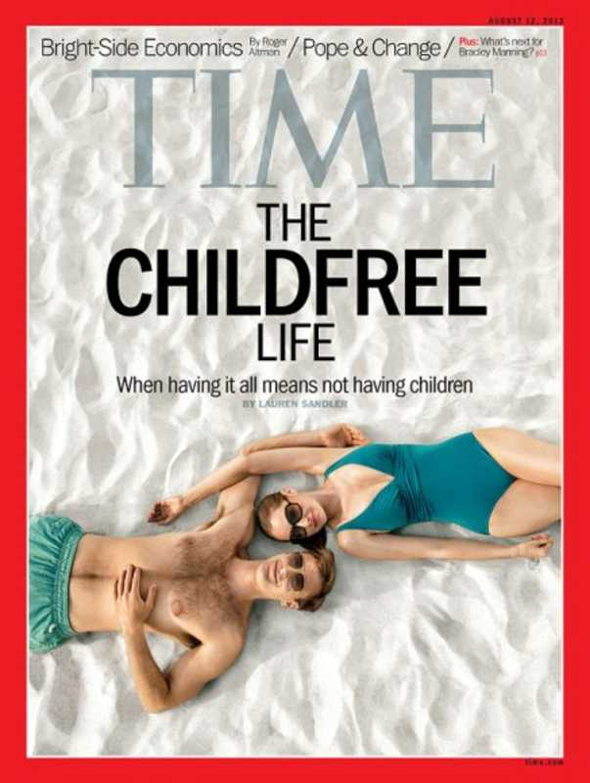
Обкладинка американського журналу «Time» 2013 року, темою випуску став феномен чайлдфрі / time.com

Додаток Б
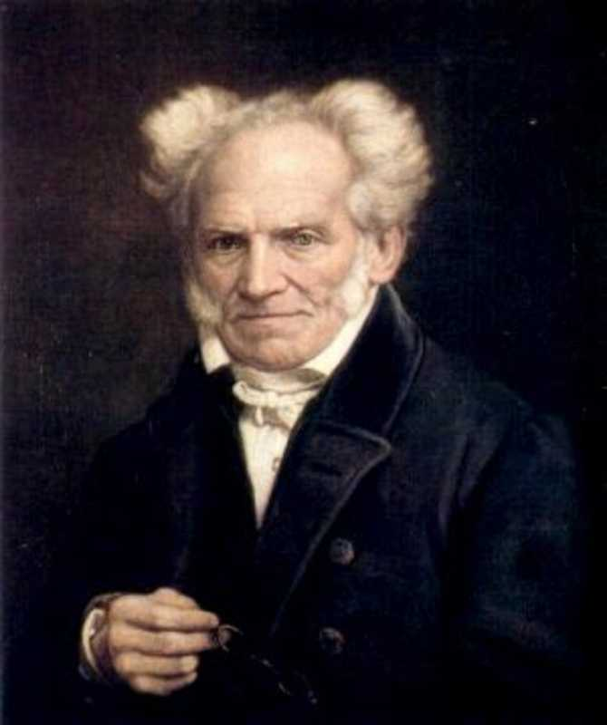

Порторет німецького філософа ХІХ ст. Артура Шопенгауера.

Його сьогодні також назвали б прихильником чайлдфрі.
Він притримувався антинаталізму – негативної позиції щодо відтворення потомства

Додаток В
АНКЕТА
для визначення ставлення студентської молоді до руху чайлдфрі
1.Ваша стать:
1) Ч
2) Ж
2.Ваш вік _________________
3.Ваш сімейний стан:

1) Зареєстрований шлюб
2) Незареєстрований шлюб
3) Розлучена / розлучений
4) Вдова / вдівець
5) Не заміжня / неодружений
6) Зустрічаюсь

4. Чи є у Вас діти?
1) Так
2) Ні
5.Хотіли б Ви мати дітей в майбутньому?
1) Так (переходьте до питання №7)
2) Ні (переходьте до №6)
6.Чому Ви не хочете мати дітей в майбутньому?
_____________________________________________________________________________
7. Як Ви вважаєте чому люди не хочуть мати дітей?

1) Психологічна травма з дитинства.
2) Неблагополучні умови в сім'ї.
3) Відсутність необхідності обзаводитися потомством.
4) Чи не дозріли для того щоб заводити дітей.
5) Ваш варіант відповіді ________

8.Скільки дітей в сім'ї, в якій Ви виросли:
1) 1
2) 2
3) 3 і більше
9.Сім'ю, в якій ви виросли оцінюєте як:
1) благополучно
2) Неблагополучну
3) Важко відповісти
10.Батьками повинні стати:

1) Обов'язково всі чоловіки
2) Обов'язково всі жінки
3) Обов'язково кожна людина: і чоловік, і жінка
4) Залежить від особистого бажання

11.Як Ви ставитеся до добровільної відмови людей від народження дітей?
1) Негативно
2) Позитивно
3) Важко відповісти

12.Діти повинні народжуватися:
1) У будь-яких умовах, діти - це щастя
2) Діти повинні народжуватися у коханні
3) Коли є матеріальні умови
4) Діти повинні народжуватися в шлюбі
5) Ваш варіант: ________________

13.Виберіть найбільш важливі для Вас цінності:
* Не більше 5-ти варіантів відповіді

1) Сім'я
2) Здоров'я
3) Любов
4) Діти
5) Друзі
6) Освіта
7) Гарна робота
8) Матеріальна забезпеченість
9) Успіх в житті
10) Свобода, незалежність
11) Вільний час
12) Професійна самореалізація
13) Віра в бога
14) Допомога людям
15) Творчість
16) Задоволення, розвага
17) Духовне вдосконалення, пізнання
18) Суспільне визнання і пошана

14.Наскільки Ви згодні з наступними висловлюваннями?
 | Повністю згоден | Частково згоден | Частково не згоден | Повністю не згоден | Важко відповісти
Якщо хтось прийняв рішення
не народжують дітей, то це його право,тому що кожен
має право вибору
Не можна відмовлятися від народження дітей
Сенс життя в дітях, я хочу жити для них. Все життя
присвячувати тільки собі не цікаво
Ті, хто не хочуть дітей - егоїсти!
Краще не народжувати дітей,
ніж, народивши, визнати їх приреченими на бідне існування

15.Чули Ви про громадський рух «чайлдфрі»?
1) Так
2) Ні (переходьте до № 20)
16.Звідки Ви дізналися про громадський рух «чайлдфрі»?

1) ЗМІ
2) Інтернет
3) Друзі
4) Книги, Журнали
5) Ваш відповідь _____________

17.Зустрічали Ви в житті представників чайлдфрі?
1) Так (переходьте до наступного питання)
2) Ні (переходьте до №20)
18.Де Ви зустрічали представників чайлдфрі?
1) В школі
2) В інституті
3) На роботі
4) У компанії друзів
5) Інший варіант _____
19. Як Ви ставитеся до представників чайлдфрі?
1) Позитивно
2) Негативно
3) Байдужий
20. Чи є Ви представником чайлдфрі?
1) Так (переходьте до №21)
2) Ні
21. Чи є у Вас кохана людина? Як він/вона ставиться до Вашої позиції?
1) Йому/їй байдуже
2) Ми прийшли до цього разом (переходьте до №22)
3) Він/вона ставиться до цього негативно
22. Як сильно на Вас впливає думка вашого партнера стосовно небажання народжувати дітей?
1) Дуже впливає
2) Не дуже, але впливає
3) Не впливає
23. Як на Вашу думку рух чайлдфрі впливає на демографію України?
1) Позитивно
2) Негативно
3) Ніяк не впливає
24. Як Ви вважаєте, чому сьогодні в Україні чайлдфрі набирають популярність?
____________________________________________________________________________
25. Як Ви вважаєте, чи варто заборонити рух чайлдфрі в Україні?
1) Так (переходьте до наступного питання)
2) Ні (переходьте до № 23)
3) Байдуже
26. Чому Ви не хочете мати дітей в майбутньому?
____________________________________________________________________
27. Чому варто заборонити рух чайлдфрі в Україні?
________________________________________________________________________________
28. Чому не варто забороняти рух чайлдфрі в Україні?
________________________________________________________________________________

Дякуємо за участь!

Додаток Г
РЕЗУЛЬТАТИ
анкетного опитування студентів ХДУ з метою визначення ставлення студентської молоді до руху чайлдфрі
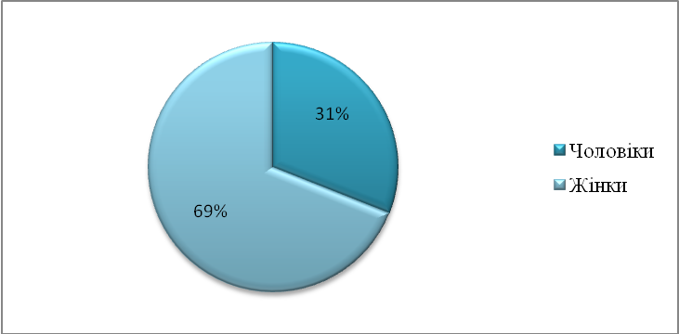
Малюнок 1 - Ваша стать
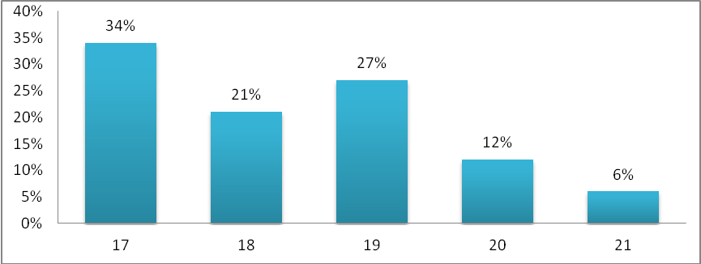
Малюнок 2 - Ваш вік

Малюнок 3 - Ваш сімейний стан

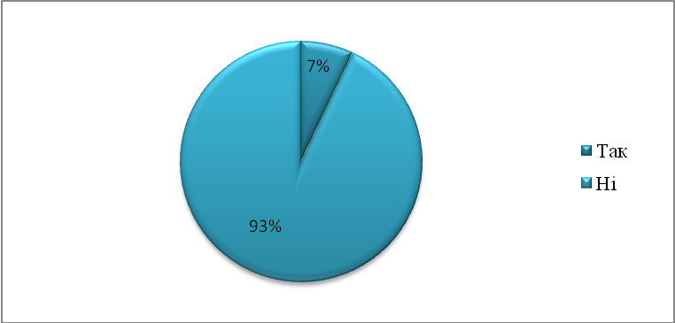 Малюнок 4 - Чи є у Вас діти?
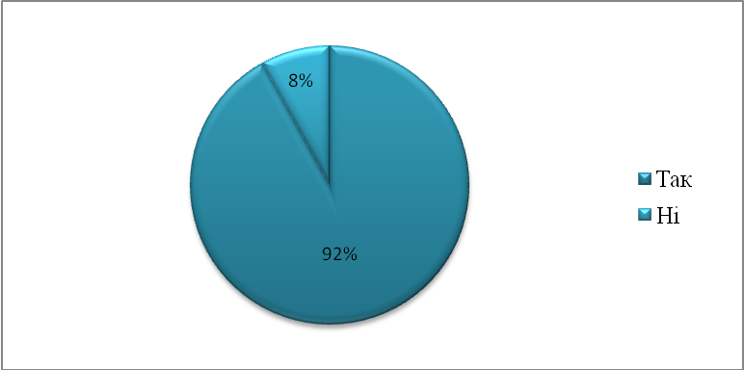
Малюнок 5 - Чи хотіли б Ви мати дітей в майбутньому

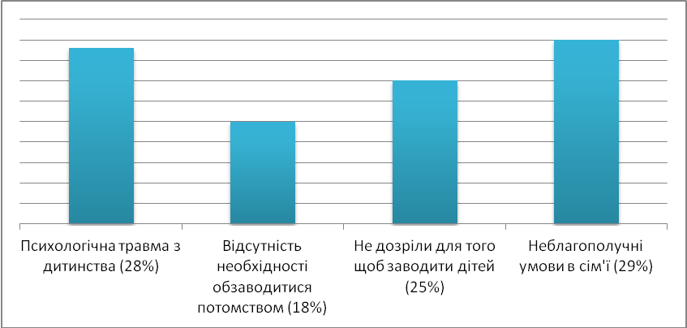
Малюнок 6 - Розподіл відповідей на запитання: "Як Ви думаєте, з якої причини люди
не хочуть мати дітей? "
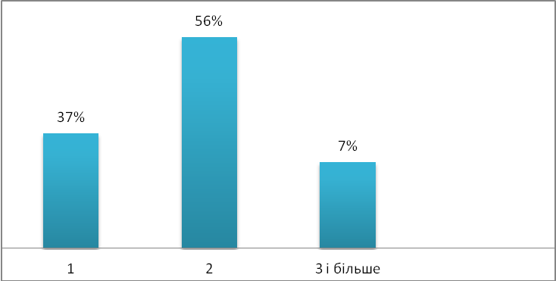
Малюнок 7 - Скільки дітей в сім'ї, в якій Ви виросли?
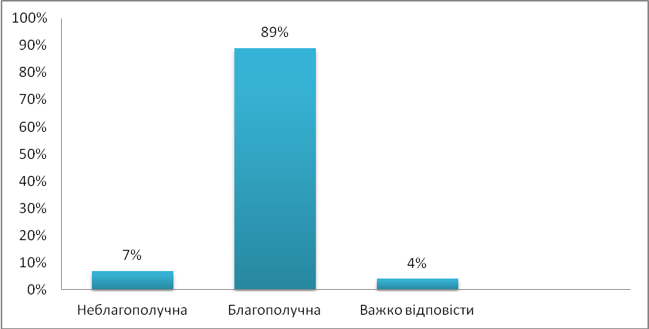
Малюнок 8 - Сім'ю, в якій ви виросли оцінюєте як?
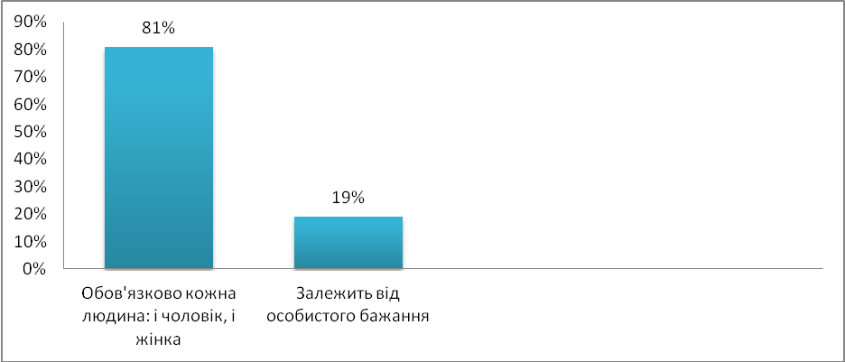
Малюнок 9 - Батьком повинен стати:

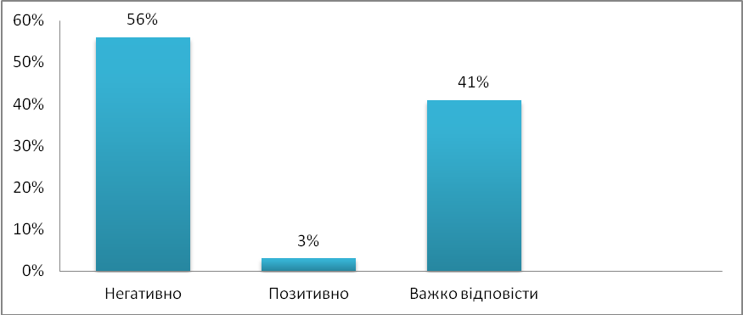
Малюнок 10 - Як Ви ставитеся до добровільної відмови людей від народження дітей?

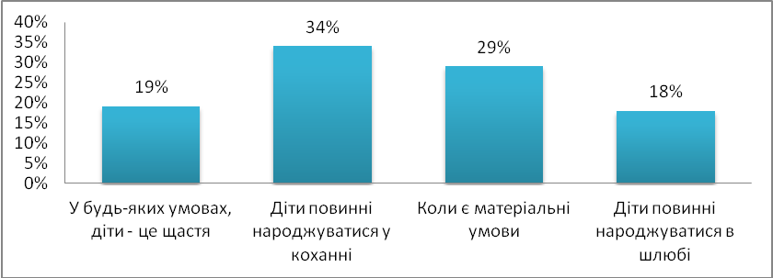
Малюнок 11 - Діти повинні народжуватися

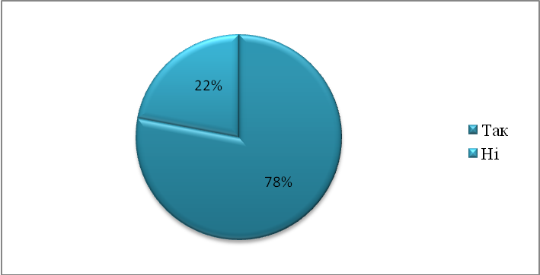
Малюнок 12 - Чи чули Ви про суспільний рух «чайлдфрі»?

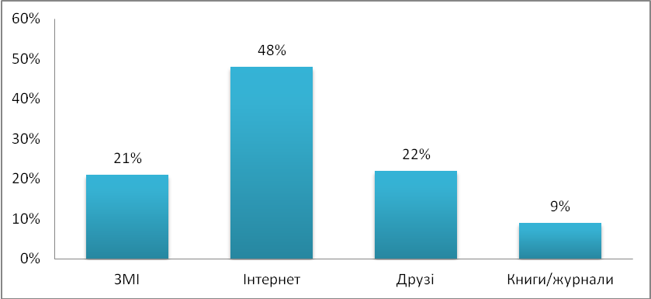
Малюнок 13 - Звідки ви дізналися про громадський рух «Чайлдфрі»?
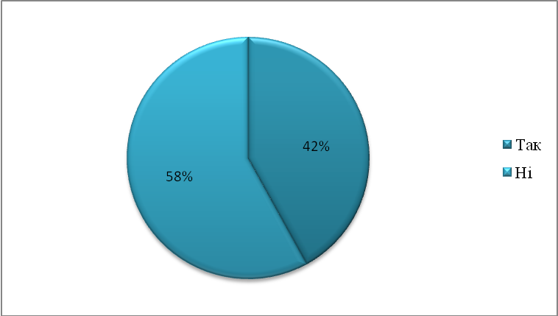
Малюнок 14 - Зустрічали Ви в житті представників чайлдфрі?
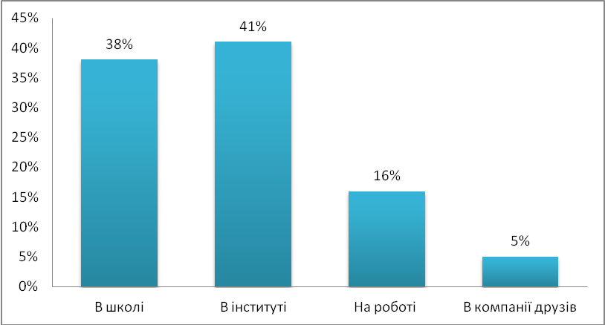
Малюнок 15 - Де Ви зустрічали представників чайлдфрі?
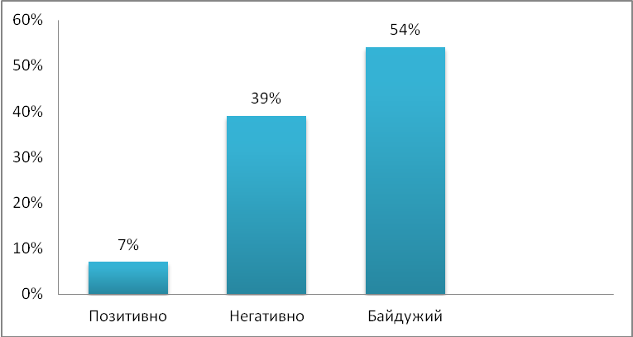
Малюнок 16 - Як Ви ставитеся до представників чайлдфрі?
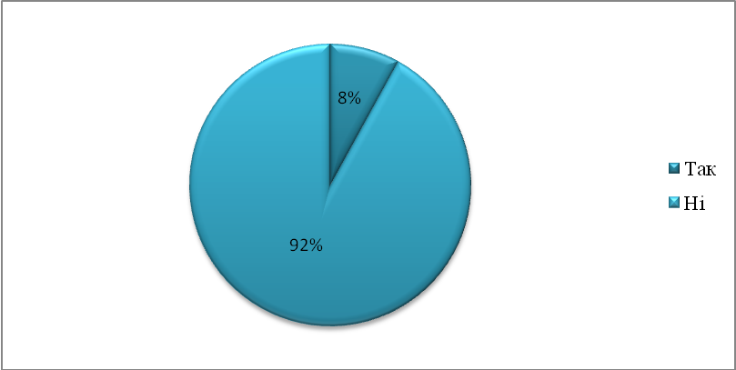
Малюнок 17 - Чи є Ви представником чайлдфрі?
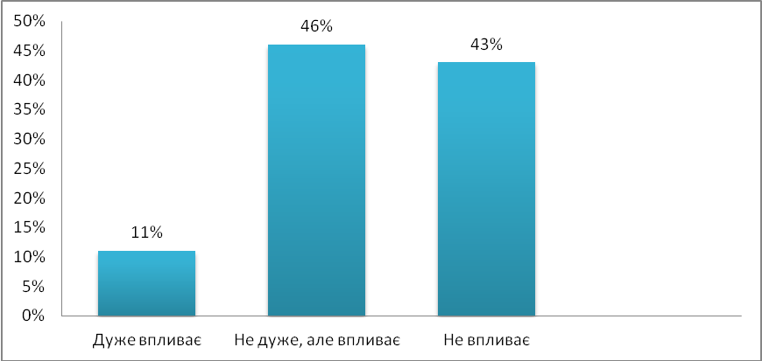
Малюнок 18 - Як сильно на Вас впливає думка вашого партнера стосовно небажання народжувати дітей?
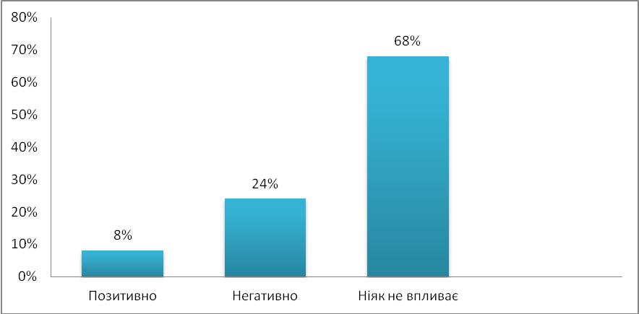
Малюнок 19 - Як на Вашу думку рух чайлдфрі впливає на демографію України?
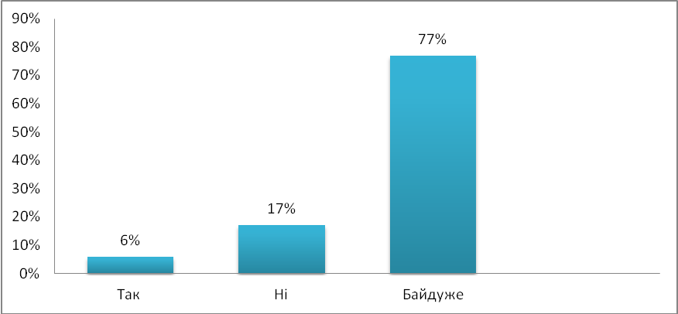
Малюнок 20 - Як Ви вважаєте, чи варто заборонити рух чайлдфрі в України?"

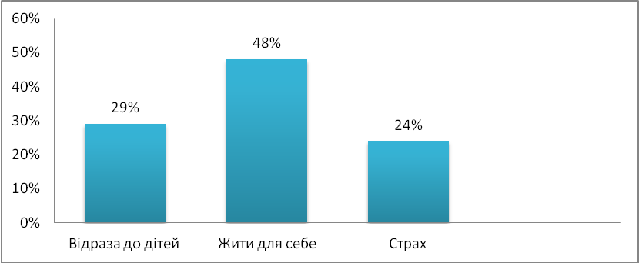
Малюнок 21- Чому Ви не хочете мати дітей в майбутньому?

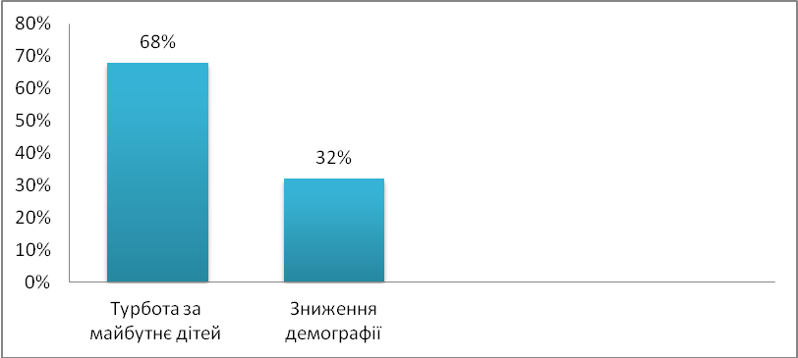
Малюнок 22 - Чому варто заборонити рух чайлдфрі в Україні?
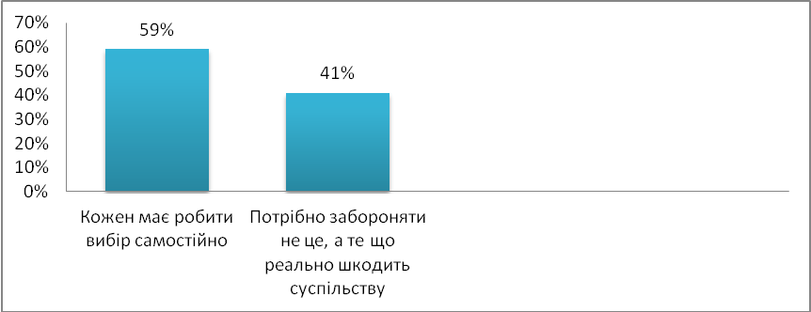
Малюнок 23 - Чому не варто забороняти рух чайлдфрі в Україні?

ДОДАТОК Ґ
Комплексна програма
формування позитивного ставлення до батьківства у студентському середовищі Херсонського державного університету

№  п/п | Назва заходу | Форми та методи | Термін виконання | Відповідальні
- Діагностика рівня поінформованості студентів ХДУ про роль батьківства у сімейних стосунках
1 | Діагностика ставлення студентської молоді до батьківства | анкетування,  тестування | вересень | фахівці соціально-психологічної служби ХДУ,  студенти ХДУ
2 | Оцінка рівня сформованості почуття батьківства у студентів | психодіагностичний інструментарій: методики «Опитувальник батьківських установок та реакцій» Т.Архиреєвої та «Опитувальник узгодженості сімейних цінностей та рольових установок в подружній парі» О.М. Волкової | вересень-жовтень | фахівці соціально-психологічної служби ХДУ,  студенти ХДУ
3 | Реалізація соціальної політики стосовно молодих сімей | надання консультацій | протягом року | фахівці соціально-психологічної служби ХДУ,  спеціалісти юридичної клініки ХДУ
4 | Проведення опитування в рамках дослідження «Соціальний портрет студентської сім’ї» | Анкетне опитування | жовтень | фахівці соціально-психологічної служби ХДУ
- Формування позитивного ставлення студентів до батьківства як засіб профілактики розвитку руху чайлдфрі у освітньо-виховному просторі ХДУ
1 | Розробка методичних рекомендацій для студентів про позитивне ставлення до батьківства | Роздатковий матеріал, буклети | вересень-жовтень | фахівці соціально-психологічної служби ХДУ.  куратори академічних груп
2 | Конкурс успішних історій студентських сімей | роботи як у вигляді ессе, так і у формі фото та відеоматеріалів | жовтень | Студентський парламент ХДУ, Первинна профспілкова організація студентв та аспірантів ХДУ
3 | Презентація проекту «Рівні можливості для здобуття професії молодими матерями-студентками у вищих навчальних закладах» | презентація, обговорення | листопад | ректорат ХДУ,  проректор із соціально-гуманітарної роботи ХДУ, спеціалісти гуманітарного відділу ХДУ,  заступники деканів з організаційно-виховної роботи та працевлаштування факультетів
4 | Тренінгові заняття щодо батьківських установок молоді | тренінг | грудень | фахівці соціально-психологічної служби ХДУ, студенти
5 | Науково-практична конференція «Збережи життя» | наукові доповіді та повідомлення з формування відповідального відношення до репродуктивного здоров’я жінок | лютий | фахівці соціально-психологічної служби ХДУ, куратори академічних груп
6 | Тренінг «Я – батько (мати)!» | тренінг | березень | фахівці соціально-психологічної служби ХДУ
7 | Семінар-тренінг «Основи сімейного щастя» | семінар-тренінг | березень | фахівці соціально-психологічної служби ХДУ
8 | Проведення конкурсу творчих студентських робіт (есе та фото-конкурс) на тему «Батьківство – це сучасно!» | конкурс робіт | квітень | проректор із соціально-гуманітарної роботи ХДУ, спеціалісти гуманітарного відділу ХДУ,  заступники деканів з організаційно-виховної роботи та працевлаштування ХДУ
9 | Тиждень сімейного взаєморозуміння (проведення заходів, спрямованих на популяризацію сімейних цінностей) | прес-конференція, тематичне опитування молоді,  розважальні заходи | квітень | Викладачі та студенти ХДУ
10 | Диступ «Рух чайлдфрі як соціальне явище» | диступ, обговорення | квітень | Викладачі та студенти ХДУ
11 | Святкування Дня матері в ХДУ | розважальні заходи | травень | студенти ХДУ,  куратори
12 | Святкування Дня сім’ї в ХДУ | концертно-розважальна програма | травень | студенти ХДУ,  куратори
13 | Проведення флеш-мобу до Дня захисту дітей | флеш-моб | червень | студентський парламент ХДУ, студентські ради факультетів ХДУ
14 | Книжково-ілюстративні виставки у бібліотеці ХДУ «Яка вона – ідеальна сім’я?», «Місце і цінність кожного з членів сім’ї», «Сучасне подружжя – співіснування чи партнерство?», «Як стати по-справжньому гарними батьками?» | перегляд виставкових експонатів, лекції, бесіди, обговорення | за графіком роботи бібліотеки ХДУ | Працівники бібліотеки ХДУ,  студенти ХДУ

